|  |
| --- |
| BEDIENUNGS - UND MONTAGEANLEITUNG für SANOWHIRL POWER 2 u. DE-LUXE  (Ausgabe 06/00, Technische Änderungen vorbehalten)  LIEFERUMFANG  Jeder SANO - POWERPOOL besteht aus dem kompletten System sowie der gewählten Badewanne.  Alle Diisen und Schaltelemente sowie die Ab-und Überlaufgarnitur sind bereits fix an der Wanne montiert.  Der Badewannensifon (im Lieferumfang nicht enthalten) muß vor der Montage des Whirlpools installiert werden.  MONTAGE DES WHIRLPOOLS  Der Abwasseranschluß muß bis zum Ablauf der Wanne verlegt werden. Die Badewanne ausrichten mit Hilfe der höhenverstellbaren Fiiße und mit den Kontermuttern festschrauben. Die Wanne sollte mit Montagewinkel an der Mauer befestigt werden. An den Abfluß den Geruchsverschluß (6/4" Gewinde) anbringen. WICHTIG die Ab- und  Überlaufgarnitur darf nicht verdreht werden! Über den Wannenftiller bz•vxn die integrierten Wanneneinlaufwird das  Wasser eingelassen. Wird die Wanne mittels eines integrierten Wanneneinlaufs befüllt, entfernen Sie die Verschlußkappe und schließen den Wasseranschluß mit einem flexiblen Anschlußschlauch dort an. Die Schutzkappe nicht entfernen, wenn kein integrierter Wanneneinlauf verwendet wird. In den montierten Netzanschlußdosen wird der elektrische Anschluß hergestellt. An dem gekennzeichneten Punkt ist die Potentialausgleichsleitung anzuschließen.  INSTALLATION  Wasser: Die Wasserinstallation ist nach den jeweiligen örtlichen Gegebenheiten und Vorschriften durchzuführen. Die Installation darf nur von autorisierten Fachpersonal durchgefiihrt werden.  Elektro: Bei der Elektroinstallation sind die jeweiligen Landesvorschriften der Energieversorgungsunternehmen in der jeweils gültigen Fassung einzuhalten. Auch hierfür darf nur autorisiertes Fachpersonal die Installation vornehmen.  (in ÖstetTcich: In=13 A oder 16 A C-Type bis 2700Watt, bis 3500 Watt: YMM-J 3x2,5m2) fiir Zuleitung und Schutzschalter, Hauptschalter, Erdung der Anlage.  Die Potentialausgleichsleitung (mind. 4 mm2 Kupfer) ist an den dafür vorgesehenen Stellen der Badewanne, der Ab- und Überlaufgarnitur, Heizung, Steuerung und Motors anzuschließen.  INBETRIEBNAHME DES WHIRLPOOLS  Zuerst muß der Whirlpool bis mind. 5 cm über der höchstgelegenen Seitendüse mit Wasser gefiillt werden.  Das Ein- und Ausschalten erfolgt über den, am Wannenrand angebrachten Schalter. Ein kurzes Drücken genügt, um das  System in Betrieb zu nehmen und wieder abzuschalten. Mit dem Luftregler wird die intensität des einströmenden Luft Wassergemisch reguliert. Es ist empfehlenswert die Massagezeiten anfänglich kurz zu halten, um den Körper langsam an den doch sehr belebenden Massageeffekt zu gewöhnen. (siehe Seite 3 und 4) SICHERHEITSHINWEISE und SICHERHEITSÖFFNUNG  Kinder und Behinderte Personen, dürfen nicht unbeaufsichtigt den Whirlpool benutzen. Personen mit langen Haaren müssen eine Badehaube tragen, um ein einziehen der Haare in der Ansaugleitung der Pumpe zu verhindern.  Ertrinkungsgefahr !  Am Untertritt der Whirlpoolverkleidung muß nach den TÜV-Vorschriften eine Sicherheitsöflhung vorgesehen werden, damit was Wasser bei eventuellen Wasserschaden sichtbar abfließen kann. 2 cm unter den elektrischen Geräten muß diese Sicherheitsöffnung liegen. Ein Lüftungsgitter kann dort angebracht werden. Wenn der Einbau entsprechend tief ist, kann auch ein PVC-Fliesenrahmens mit Lüftungsgitter verwendet werden.  VERKLEIDUNG DER WANNE  Wird das Whirlpool eingemauert, muß eine Revisionsöffnung, mit mindestens 40x50 cm vorgesehen werden, um Inögliche Wartungsarbeiten an den technischen Geräten durchzufiihren für alle Aggregate (Pumpen, Gebläse,...). Eine weitere Öffnung ist im Bereich der Ab- und Überlaufgarnitur mit Restwasserentleerung anzubringen. Diese sollte mindestens 20x20 cm groß sein. Wird das Whirlpool versenkt oder mit vorgelagerten Stufen eingebaut werden. erschwert dies ein Service. Bei System 2 und System De-Luxe muß auch ein Lüftungsgitter (100 cm2 ) vorgesehen werden.  ACHTUNG! --- ACHTUNG! ACHTUNG!  Wird die Wanne eingemauert, ist für genügend Luftzufuhr zu sorgen, Achten Sie jedoch auf Spritzwasser. Nirgends dürfen Rohrleitungen , Kabel oder Teile der Pumpen die Mauer berühren. Die Sicherheit wäre nicht gewährleistet! Verwenden Sie nur geeignetes Silikondichtungsmittel flir die Verfugung der Fliesen. Das Entfetten der Ränder, vor Auftragen des Silikons, darf nur mit geeigneten Mittel erfolgen.  Die Whirlpool Badewanne muß immer demontierbar so eingebaut werden, das keine Fliesen oder Anderes beschädigt wird. (Für eventuelle Reparaturarbeiten wobei die Badewanne ausgebaut werden muß.)  Die vorstehenden Maßnahmen können entfallen, wenn eine Original-SANOTECHNIK Sch ii rzenverkleidung verwendet wird!  Seite I |

SANOWHIRL - BEDIENELEMENTE

(Ausgabe 06/00)

# (je nach Ausführugg)

System POWER 2

(Bild 1)

EIN-AUSSCHALTER SEITENDÜSEN PNEUMATISCH Durch drücken des Schalters wird die Anlage in Betrieb genommen und abgeschaltet. Der Massagedruck der Seitendüsen wird mit dem integrierten Luftregler eingestellt. Die Richtung des Massagestrahls kann direkt an jeder Wasserdüse verstellt werden.

Bild 1 (Bild 2)

EIN-AUSSCHALTER LUFTSYSTEM PNEUMATISCH Durch drücken des Schalters wird das Luftsystem in Betrieb genommen und abgeschaltet. Eine Regelung der Luftzufuhr Bild 2 ist bei dieser Ausführung nicht möglich.

1. 1 System POWER de luxe
2. (Bild 3)

SENSORTASTER ELEKTRONISCH Durch drücken der Taste 1 wird das Luftsystem in Betrieb genommen und durch erneutes drücken wieder abgeschaltet. Die Taster 2 und 3 dienen zur Regelung der Luftzufuhr. Der Schalter 4 dient zum Ein- und Ausschalten der Seitendüsen, die Intensität wird durch drehen des Luftreglers (Bild 4) eingestellt. Bei den Tastern 1 und 4 kann durch zweimaliges drucken beim Einschalten die Intervallfunktion in Betrieb genommen werden.

Der Scheinwerfer (SONDERAUSSTA TTUNG) wird mit der Taste 5 ein- und ausgachaltet.

Bild 5

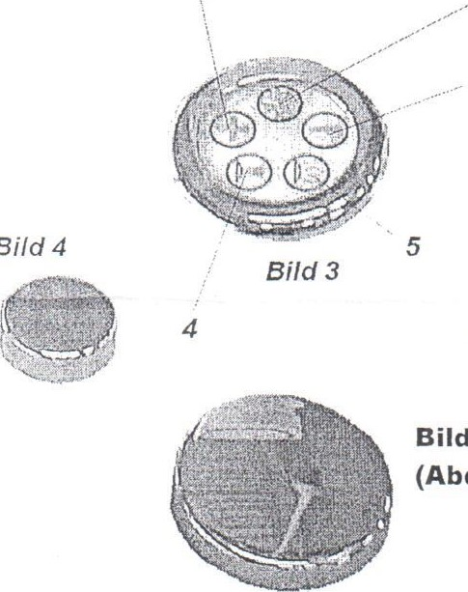

Bild

(Bild 5)

(Abdeckung) BEHÄLTER FÜR REINIGUNGSTABLETTEN Der Behälter dient zum Einlegen der Reinigungstabletten für die Desinfektions - Nachspülanalge.

NUR ORIGINAL SANOTECHNIK DESINFEKTIONSTABLETTEN verwenden!!

FUNKTION DER DESINFEKTIONS - NACHSPÜLANLAGE:

Ca. 10 Minuten nach Ablaufen des Wassers aus dem Whirlpool, wird durch den zusätzlichen

Kaltwasseranschluß automatisch die Leitungen durchgespült und startet den Desinfektionsvorgang. Dabei wird das Frischwasser durch den Behälter mit der Reinigungstablette in die Leitungen gepumpt. Dieser Vorgang dauert ca. 5 Minuten. Anschließend entleert sich die Wanne selbständig. Nach weiteren 5 Minuten schaltet sich das Gebläse ein und trocknet alle Leitungen.

Nach jeder Entleerung der Wanne muß die Ab- und Überlaufgarnitur offen bleiben!

ACHTUNG:

Für die Nachspülan/age ist ein % " Kaltwasseransch/uß erforderlich.

Diese Leistung muß durch einen Rohrunterbrecher Bauan 2 nach DIN 1988 gesichert sein. Das gleiche gilt auch für Ein-, Ab- und Über/aufgarnitur, bzw. auch für Wannenrandarmatur.

# SANOWHIRL ZU B E H Ö R

(Ausgabe 06/00)

POWER 2 POWER de luxe

(Bild 6)

## MICROJET - SET

Die zusätzlichen Microjet — Düsen sorgen für eine angenehme, punktgenaue Massage.

Sie können unabhängig von den Seitendüsen über einen zusätzliche Luftregler gesteuert werden (Luftregler siehe Seite 2, Bild 4).

## SCHEINWERFER (nur zu POWER de luxe)

(Taster siehe Seite 2, Bild 3) Durch drücken der Taste wird der Scheinwerfer in Betrieb genommen und wieder abgeschaltet. Dies funktioniert nur dann, wenn sich der Wasserstand in der Wanne über dem Niveau des Trockenlaufsensors befindet.

## EIN - AB UND ÜBERLAUFGARNITUR

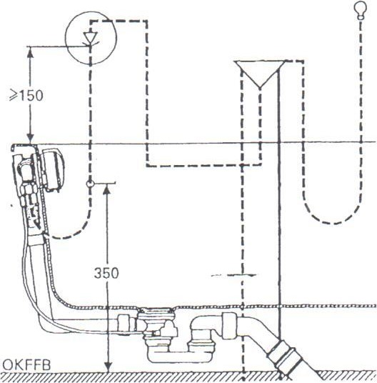Die Ab — und Überlaufgæ-nitur mit integriertem Wassereinlauf füllt die Wanne über einen 3/4" AG Anschluß mit Wasser.

ROHRUNTERBRECHER Dieser Rohrunterbrecher MUSS bei Montage folgender Ausstattungen verwendet werden:

o Desinfektions — Nachspülanlage o Ab — und Überlaufgarnitur mit Wassereinlauf o Wannenrandarmatur

Der Einbau ist nach den GROHE Vorschriften, DIN 1988 Teil 4 vorzunehmen.

(Symbolabbildung)

### Seite 3

## Garantiebestimmungen

Stand per 06 / 2000

l. Die Garantiezeit beträgt 12 Monate ab Kaufdatum. Dieses muß anhand eines Kassazettels oder eines Zahlungsbeleges — der Name des Händlers und das Verkaufsdatum — aufscheinen.

Kundendienste für das Verkaufsgebiet Österreich: Es werden nur schriftlich gemeldete Kundendienstaufträge, w. z. B. flir Garantieersätze durchgeführt. bzw. angenommen. wenn hierzu eine schriftliche Meldung mit nachweislichen Kaufbeleg (Kassabeleg, ...) beim Kundendienst vorliegt.

1. Die Garantie bezieht sich auf Reparaturen und Austausch von Bauteilen des Gerätes, die von der Firma SANOTECHNIK anerkannt werden müssen. Die Interventionsgebühr geht zu Lasten des Kunden, die direkt an den Kundendienst zu entrichten ist.
2. Von der Garantie ausgenommen sind defekte Teile, deren Fehler auf Nachlässigkeit, unsachgemäßen Gebrauch, gebrauchsbedingte Abnutzung, fehlerhafte Installation, Wartung durch unbefugtes Personal, Transportschäden zurückzufiihren sind, wie z. B. Sicherungen, Filter, Pumpen, dekorative Elemente usw. Die Garantie gilt auch nicht, bei Gründen die nicht als Fabrikationsfehler des Gerätes gelten wie z. B.. bei Spannungsschwankungen, Blitze, Elektrolyse, Korrosion und im allgemeinen alle Ursachen, die von der Beschaffenheit des Wassers und der elektrischen und hydraulischen Speisung verursacht werden oder denselben zuzuschreiben sind.
3. Durch mangelhafte Einhaltung der Bedienungsanleitung lehnt der Hersteller jegliche direkte und indirekte Haftung auf Personen- oder Sachschäden ab.
4. Durch indirekte Schäden , w. z. B. Folgeschäden durch mangelnden Gebrauch oder allfällige Entfernung haftet der Hersteller nicht.
5. Nach Ablauf der 12 Monate endet die Garantiezeit. Bei Reparaturen nach dieser Zeit, werden die ausgetauschten Teile, der Arbeitsaufwand und die Fahrtspesen — nach den geltenden Sätzen — in Rechnung gestellt. Die aktuellen Spesensätze können Sie beim Kundendienst erfragen.

*** ACHTUNG +++ WICHTIG *** ACHTUNG -++ WICHTIG *** ACHTUNG ++ WICHTIG ***

Die Whirlpoolbadewanne ist vor fixen Einbau nochmals sorgfältig auf eventuelle sichtbare Schäden zu überprüfen, inklusive den montierten Komponenten. Das gleiche gilt für die Oberflächenbeschaffenheit der Acrylbadewannen, weiteres muß unbedingt ein Probelauf durchgeführt werden. Alle Komponenten w.z.B. Pumpen, Schalter, Elektroanschlüsse, und Ab& Überlaufgarnituren müssen immer zugängig sein, ansonsten werden die anfallenden Garantieleistungen in Rechnung gestellt.

*** ACHTUNG +++ WICHTIG *** ACHTUNG +++ WICHTIG *** ACHTUNG +++ WICHTIG ***

REINIGUNG und PFLEGE:

Die Reinigung der Wanne soll mit einem weichen Tuch oder Schwamm und einem milden Reinigungsmittel erfolgen. Venvenden Sie auf keinen Fall ein Scheuermittel, Lösungmittel oder Kalkentferner. Reinigen Sie das System wie folgt: Füllen Sie die Wanne mit klarem Wasser und fügen Sie ein mildes, nicht schäumendes Reinigungsmittel empfohlen wird SANOTECHNIK DESINFEKTIONSMITTEL — hinzu und schalten Sie für etwa 10 Minuten die Pumpe ein. Danach lassen Sie das Wasser ablaufen und spülen Sie das System mit reinem, klarem Wasser aus.

Ihr Kundendienst:

# SA NOTE C H N IK

 H ead Office : A -2 752 W öllersdorf, Industriestraße 5 

Sel. +43 262 2/42 1 93-0' Fax +43 2622/42 1 93-6

E-m ail: Sanotechnik@ vip.at

## Seite 4

